# **2024年2月中国奶业贸易月报**

* 2024年02月14日
* [生活数据](https://www.199it.com/archives/category/life-data)

**01、奶业贸易概况**

**乳品贸易概况**

**1.1.1  2024年1月进口干乳品-8%至18万吨，液态奶-11%至6万吨**

2024年1月我国共计进口各类乳制品23.98万吨，同比减少8.6%，进口额8.88亿美元，同比下降25.2%,进口乳制品折合生鲜乳为150万吨，同比减少8%（干制品按1:8，液态乳品按1:1折算，下同）。

其中，进口干乳制品18.04万吨，同比减少7.9%，进口额7.63亿美元，同比下降27.9%，进口液态奶5.94万吨，同比减少10.7%，进口额1.25亿美元，同比下降2.6%。

从主要品类来看，婴配粉、包装牛奶、乳清类和奶油类产品进口量大减，降幅均超20%，蛋白类、大包粉、奶酪类和稀奶油有不同幅度增长。

**大包粉**进口8.94万吨，同比+10.9%，进口额2.88亿元，同比-12.6%，均价3218美元/吨，同比-21.2%。主要来自新西兰占85.8%、澳大利亚占6.8%、欧盟占2.8%、白俄罗斯占2.7%。

**婴配粉**  进口1.17万吨，同比-50.4%，进口额2.33亿元，同比-44.4%，均价19891美元/吨，同比+12%。主要来自欧盟占64.6%、新西兰占31.7%。

**奶酪类** 进口1.54万吨，同比+17.8%，进口额0.81亿元，同比+8.5%，均价5225美元/吨，同比-7.9%。主要来自新西兰占65.6%、欧盟占13.3%、澳大利亚占9.7%、美国占8.7%。

**奶油类** 进口1万吨，同比-21.4%，进口额0.64亿元，同比-23.9%，均价6357美元/吨，同比-3.2%。主要来自新西兰占85.3%、欧盟占10.3%。

**乳清类**进口4.8万吨，同比-21.8%，进口额0.54亿元，同比-41.8%，均价1116美元/吨，同比-25.6%。主要来自美国占48.1%、欧盟占29.4%、白俄罗斯占9.1%、阿根廷占4.9%。

**炼  乳**进口0.14万吨，同比+366.7%，进口额0.03亿元，同比+197%，均价1964美元/吨，同比-36.4%。主要来自欧盟占53.4%、澳大利亚占43.4%、泰国占2%、俄罗斯联邦占1.1%。

**蛋白类**进口0.44万吨，同比+8%，进口额0.41亿元，同比-29.2%，均价9401美元/吨，同比-34.5%。主要来自新西兰占51.5%、美国占22.6%、欧盟占18.1%、澳大利亚占4.2%。

**包装牛奶**  进口3.41万吨，同比-25.6%，进口额0.34亿元，同比-29.2%，均价999美元/吨，同比-4.8%。主要来自欧盟占47.2%、新西兰占36.4%、澳大利亚占15.4%。

**酸奶类**进口0.08万吨，同比-28.6%，进口额0.02亿元，同比-3.2%，均价2682美元/吨，同比+35.5%。主要来自欧盟占84.7%、美国占4.7%、澳大利亚占4.7%。

**稀奶油**  进口2.46万吨，同比+24.8%，进口额0.89亿元，同比+13.7%，均价3623美元/吨，同比-8.9%。主要来自新西兰占68.7%、欧盟占23.7%、英国占6%。

Figure 1‑1中国进口各类乳制品总量及主要来源国2024.1

单位：万吨

[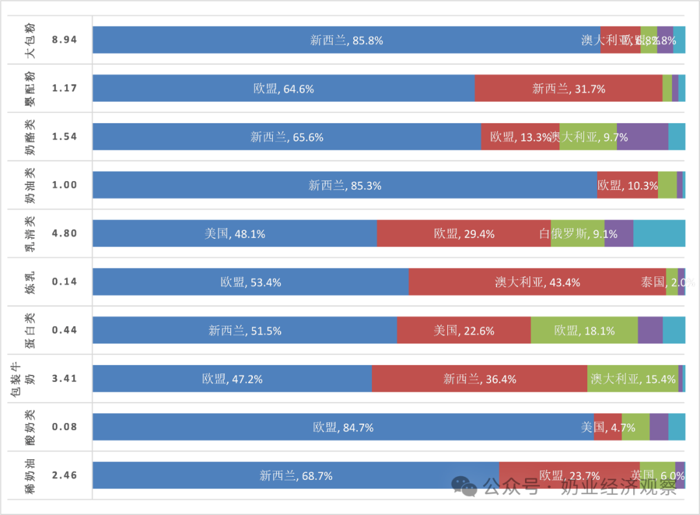](https://www.199it.com/wp-content/uploads/2024/05/1717124738-2926-O5x7yaYn1R7qYmDouI1oqYttOEnQ.png)

Table 1‑1中国乳制品进口情况2024.1

单位：万吨、亿美元、美元/吨、%

[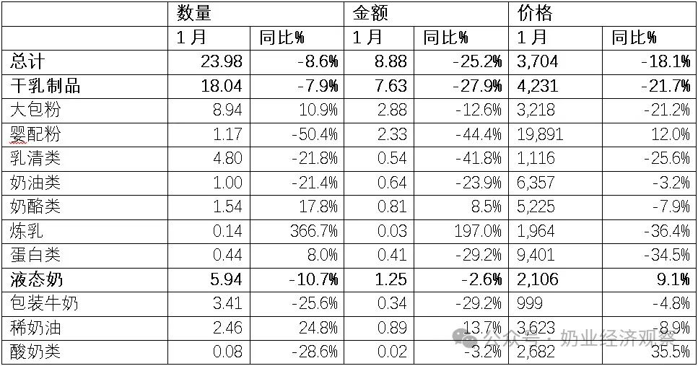](https://www.199it.com/wp-content/uploads/2024/05/1717124738-7673-N7h4wMEaKBm1g3AhCDZ62m6oXXcg.jpg)

**1.1.2  2024年1月我国出口各类乳品5610吨，同比增加35%**

中国乳制品出口量很小，主要产品为大包粉、婴幼儿配方粉和炼乳，主要出口目的地为我国香港地区。

2024年1-1月我国共计出口各类乳制品5609.72吨，同比增加35.4%，出口额0.23亿美元，同比增长38.3%。

其中，出口干乳制品2363.17吨，同比增加25.2%，出口额0.2亿美元，同比增长36.2%，主要的三大类产品包括，大包粉1331.4吨，占56.3%，婴配粉554.86吨，占23.5%，奶油类178.88吨，占7.6%。

出口液态奶3246.55吨，同比增加43.8%，出口额0.04亿美元，同比增长51.5%，主要产品有，包装牛奶2665.8吨，占82.1%，酸奶类578.75吨，占17.8%，稀奶油2.01吨，占0.1%。

**牧草及饲料原料**

**1.2.1  进口干草：2024年1月14.14万吨，同比下增长0.4%**

据海关统计， 2024年1月，我国进口干草累计14.14万吨，同比增0.4%，进口金额.54万美元，同比减34.8%，到岸价381.37美元/吨，同比下跌35.1%。

**苜蓿干草：**据海关统计， 1月，我国进口苜蓿干草累计11.77万吨，同比减-11.7%，进口金额.46万美元，同比减42.5%，平均到岸价387.81美元/吨，同比下跌34.9%。

从进口来源国看，苜蓿干草进口主要来自**美国**10.48万吨，占比89.0%，同比下降6.1%；进口金额4138.9万美元，同比下降38.9%，进口价格395美元/吨，同比下降35%；**西班牙**0.73万吨，占比6.2%，同比下降6.6%；进口金额221.54万美元，同比下降46.3%，进口价格303.97美元/吨，同比下降42.5%；**南非**0.39万吨，占比3.3%，同比下降65.4%；进口金额143.84万美元，同比下降76.4%，进口价格367.84美元/吨，同比下降31.6%。

此外，从苏丹、罗马尼亚、加拿大和哈萨克斯坦有少量进口。

**燕麦干草**：据海关统计， 1月，我国进口燕麦干草2.19万吨，同比增268.7%，进口金额.08万美元，同比增187.6%，到岸价354.46美元/吨，同比跌22.0%。

燕麦草进口主要来自于澳大利亚。

**02、乳品原料贸易**

**乳品进口**

**2.1.1  干乳制品2024年1月进口18.04万吨 同比减少7.9%**

2024年1-1月进口干乳制品18.04万吨，同比减少7.9%，进口额7.63亿美元，同比下降27.9%，主要的三大类产品包括，大包粉8.94万吨，占49.6%，婴配粉1.17万吨，占6.5%，乳清类4.8万吨，占26.6%。

**2.1.2  大包粉1月进口+10.9%至8.94万吨，价格同比-21.2%**

据中国海关统计，2024年1月中国共进口大包粉8.94万吨，同比增加10.9%；进口额2.88亿美元，同比减少12.6%，平均价格为3218美元/吨，同比下降21.2%。

其中，从新西兰进口7.67万吨，占85.8%，同比增加25.5%；澳大利亚进口0.61万吨，占6.8%，同比减少8.4%。

Table 2‑1中国大包粉进口量变化2018-2024

单位：万吨、亿美元、美元/吨

[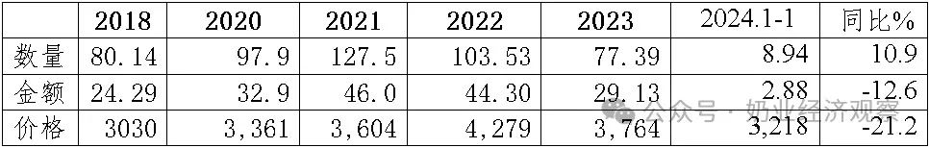](https://www.199it.com/wp-content/uploads/2024/05/1717124738-4075-gFQSNXibTI2dDDbN8WIeicklLopA.jpg)

Table 2‑2中国大包粉进口来源地2024.1

单位：万吨、%[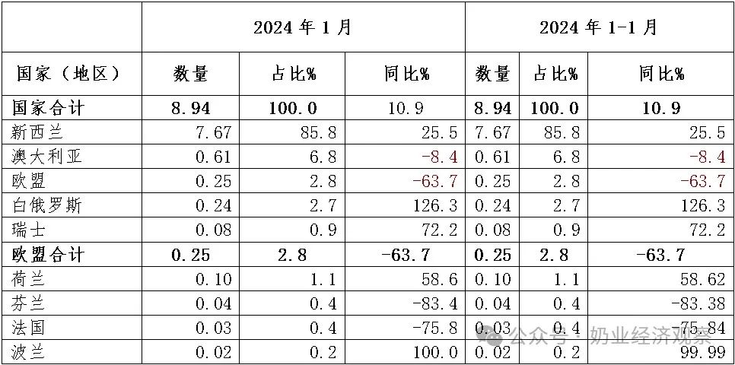](https://www.199it.com/wp-content/uploads/2024/05/1717124738-1113-zRepqcd2ou497ficDWJyaicZ3RfQ.jpg)  
注：以2023年当年累计数排序，占比均为占全国进口总量的比重。

Figure 2‑1中国大包粉月度进口2023-2024

[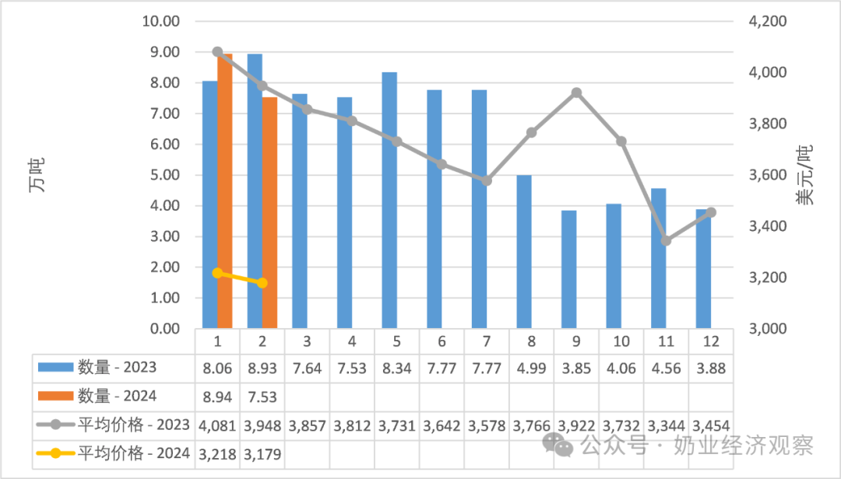](https://www.199it.com/wp-content/uploads/2024/05/1717124738-7977-G9MViaMWzsI1EdYQBrPtwjxu3cgg.png)

**2.1.3  乳清类1月进口-21.8%至4.8万吨，价格同比-25.6%**

据中国海关统计，2024年1-1月中国共进口乳清类4.8万吨，同比减少21.8%；进口额0.54亿美元，同比减少41.8%，平均价格为1116美元/吨，同比下降25.6%。

其中，从美国进口2.31万吨，占48.1%，同比减少33%；欧盟进口1.41万吨，占29.4%，同比减少35.9%；白俄罗斯进口0.44万吨，占9.1%，同比增加199.1%。

Table 2‑3中国乳清进口情况2024.1

单位：万吨、%

[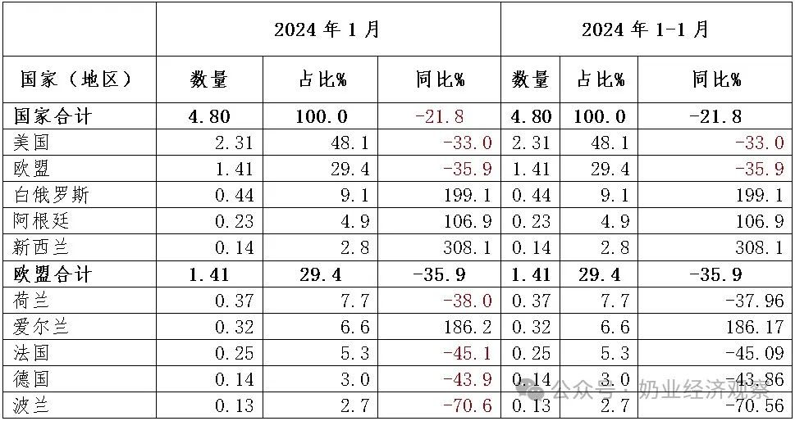](https://www.199it.com/wp-content/uploads/2024/05/1717124738-3284-yEB0I9wvNpFicp5XHfNDJIsOM4mA.jpg)

Figure 2‑2中国乳清月度进口2023-2024

[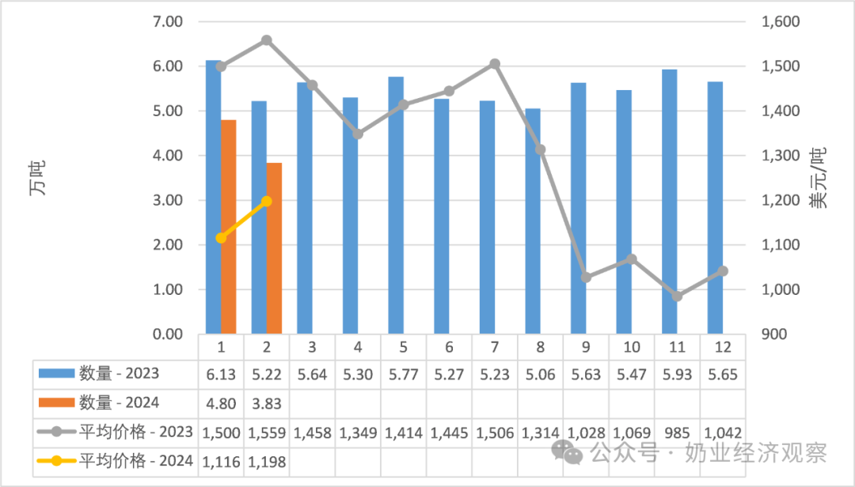](https://www.199it.com/wp-content/uploads/2024/05/1717124739-6235-4xq01mWK7wkpfVW8C81QmfpSuKkg.png)

**2.1.4  奶酪类1月进口+17.8%至1.54万吨，价格同比-7.9%**

据中国海关统计，2024年1-1月中国共进口奶酪类1.54万吨，同比增加17.8%；进口额0.81亿美元，同比增加8.5%，平均价格为5225美元/吨，同比下降7.9%。

其中，从新西兰进口1.01万吨，占65.6%，同比增加8%；欧盟进口0.2万吨，占13.3%，同比增加6.9%；澳大利亚进口0.15万吨，占9.7%，同比增加46.2%；美国进口0.13万吨，占8.7%，同比增加442.8%。

Figure 2‑3中国奶酪月度进口2023-2024

[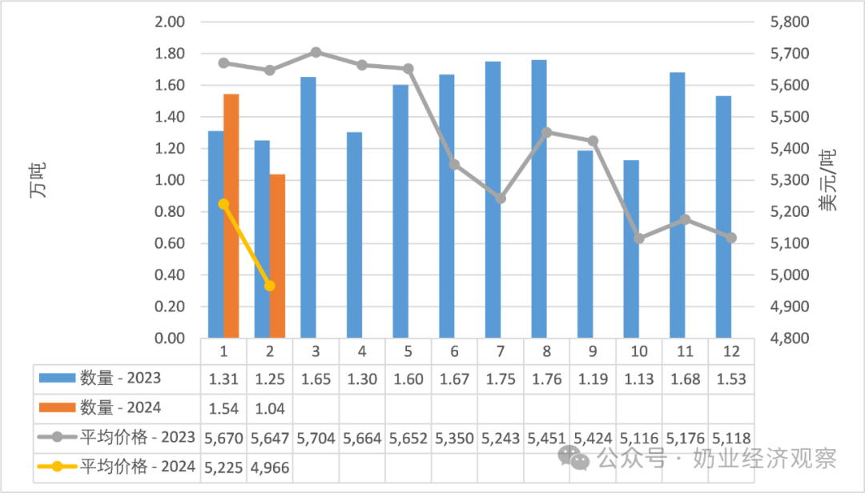](https://www.199it.com/wp-content/uploads/2024/05/1717124739-7558-XTAdTx4Iw0oGxFllibVyP4GzRwcg.png)

**2.1.5  奶油类1月进口-21.4%至1万吨，价格同比-3.2%**

据中国海关统计，2024年1-1月中国共进口奶油类1万吨，同比减少21.4%；进口额0.64亿美元，同比减少23.9%，平均价格为6357美元/吨，同比下降3.2%。

其中，从新西兰进口0.85万吨，占85.3%，同比减少27.4%；欧盟进口0.1万吨，占10.3%，同比增加35%。

Figure 2‑4中国奶油月度进口2023-2024

[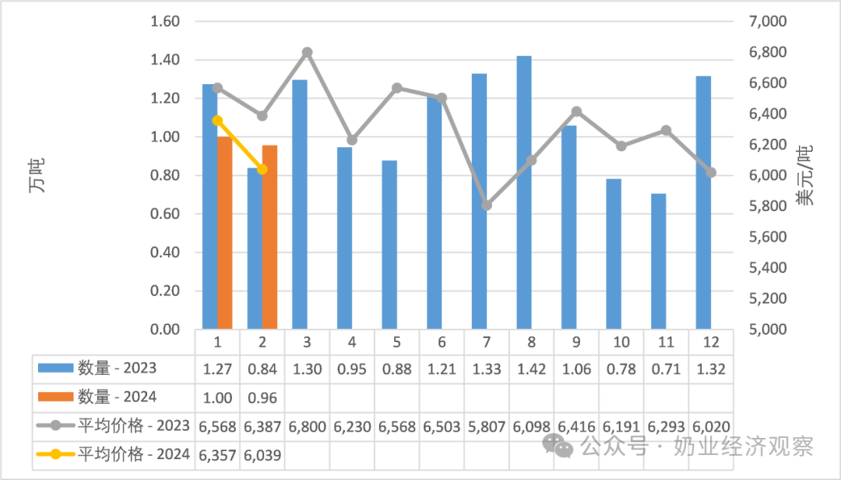](https://www.199it.com/wp-content/uploads/2024/05/1717124739-4231-r2E4uJahwDaVHKoC9rR9XaDX91ag.png)

**乳品出口**

中国乳制品出口量很小，主要产品为大包粉、婴幼儿配方粉和炼乳，主要出口目的地为我国香港地区。

2024年1-1月我国共计出口各类乳制品5609.72吨，同比增加35.4%，出口额0.23亿美元，同比增长38.3%。

**2.2.1  干乳制品1月出口2363吨 同比+25%**

2024年1月，中国共出口干乳制品2363.17吨，同比增加25.2%，出口额0.2亿美元，同比增长36.2%，主要的三大类产品包括，大包粉1331.4吨，占56.3%，婴配粉554.86吨，占23.5%，奶油类178.88吨，占7.6%。

**出口目的地:**

其中，出口至香港988.6吨，占41.8%，同比增加52.4%；出口至尼日利亚577.5吨，占24.4%，同比减少0%；出口至蒙古304.58吨，占12.9%，同比减少0%；出口至朝鲜127.07吨，占5.4%，同比减少84.5%。

**2.2.2  大包粉1月出口+43.3%至1331.4吨，价格同比-0.9%**

据中国海关统计，2024年1-1月中国共出口大包粉1331.4吨，同比增加43.3%；出口额0.05亿美元，同比增加42%，平均价格为3720美元/吨，同比下降0.9%。

其中，出口至尼日利亚577.5吨，占43.4%，同比减少0%；出口至我国香港366.57吨，占27.5%，同比增加51.4%；出口至蒙古275.78吨，占20.7%，同比持平；出口至朝鲜100吨，占7.5%，同比减少81.8%。

Figure 2‑5中国大包粉月度出口2023-2024

[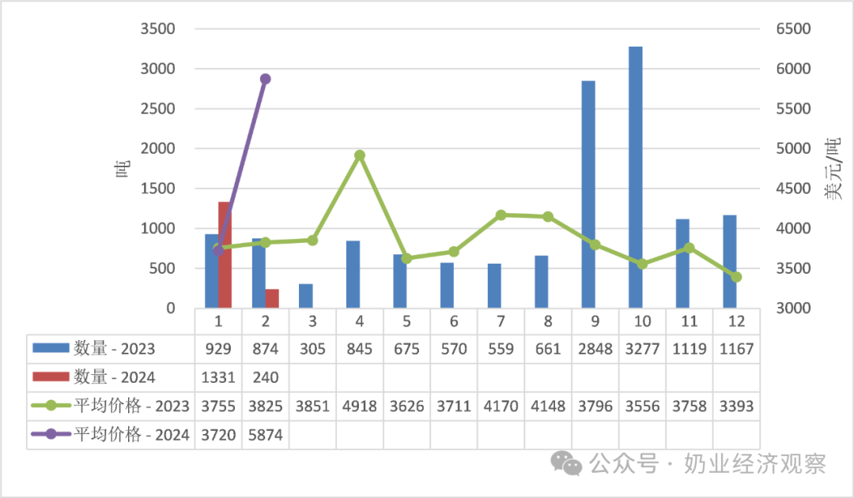](https://www.199it.com/wp-content/uploads/2024/05/1717124739-6803-kDYQ0etzyG3bF1GDL0pthVBqJXKA.png)

**2.2.3  婴配粉1月出口+38.5%至554.86吨，价格同比+3.7%**

据中国海关统计，2024年1月中国共出口婴配粉554.86吨，同比增加38.5%；出口额0.13亿美元，同比增加43.7%，平均价格为23238美元/吨，同比上涨3.7%。

其中，出口至我国香港472.72吨，占85.2%，同比增加100.3%；出口至巴基斯坦30.79吨，占5.5%，同比减少18.2%。

Figure 2‑6中国婴幼儿配方奶粉月度出口

2023-2024

[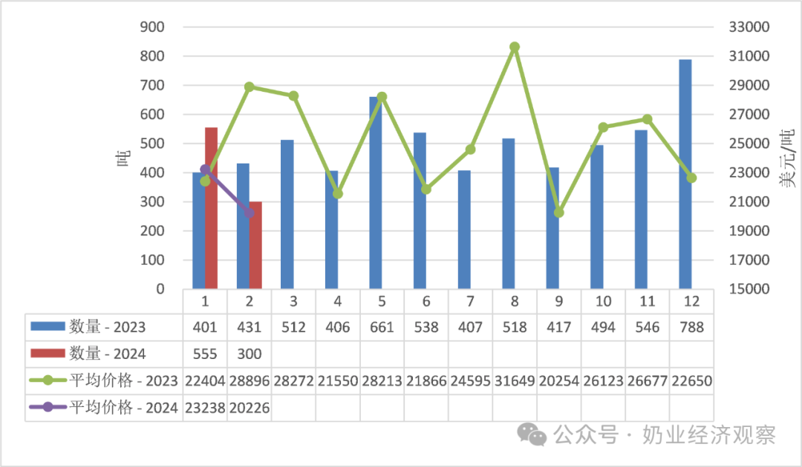](https://www.199it.com/wp-content/uploads/2024/05/1717124739-7317-Plo48EEia17cXryz6ZpiaEr2PKqw.png)

**2.2.4  液态奶1月出口+43.8%至3247吨，价格同比+5.3%**

据中国海关统计，2024年1月中国共出口液态奶3247吨，同比增加43.8%；出口额0.04亿美元，同比增加51.5%，平均价格为1090美元/吨，同比上涨5.3%。

其中，出口至香港2680.98吨，占82.6%，同比增加26.1%。

**出口液态奶中，包装牛奶占82%，包装牛奶几乎全部出口至我国香港。**

据中国海关统计，2024年1月中国共出口包装牛奶2665.8吨，同比增加36.2%；出口额0.02亿美元，同比增加32.9%，平均价格为860美元/吨，同比下降2.4%。

其中，出口至我国香港2379.23吨，占89.3%，同比增加24.3%。

Figure 2‑7中国包装牛奶月度出口2023-2024

[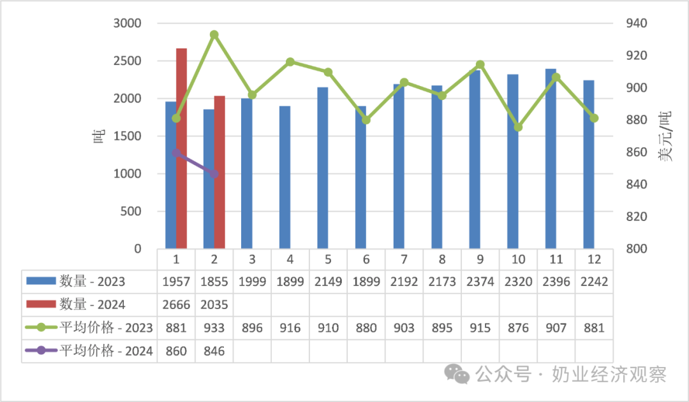](https://www.199it.com/wp-content/uploads/2024/05/1717124739-6518-PlicoSjFiaBsgMJUMnyb8JYgq0Zg.png)

**03、消费乳品贸易**

**消费乳品进口**

**3.1.1  婴配粉1月进口-50.4%至1.17万吨，价格同比+12%**

据中国海关统计，2024年1-1月中国共进口婴配粉1.17万吨，同比减少50.4%；进口额2.33亿美元，同比减少44.4%，平均价格为19891美元/吨，同比上涨12%。

其中，从欧盟进口0.76万吨，占64.6%，同比减少52.2%；新西兰进口0.37万吨，占31.7%，同比减少45%。

Figure3‑1中国婴幼儿配方奶粉月度进口量及价格2023-2024.1

[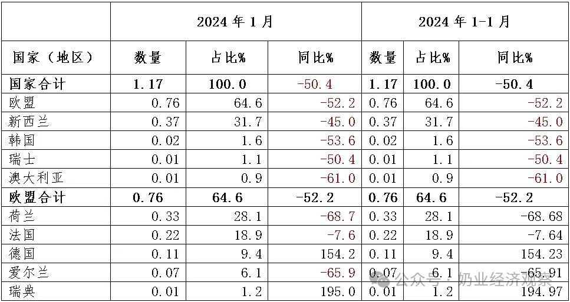](https://www.199it.com/wp-content/uploads/2024/05/1717124740-5551-uTrdZMFjRMtwKSwmXCgoW6GND33Q.jpg)

Figure3‑2中国婴幼儿配方奶粉进口来源国及比重2024.1

单位：万吨

[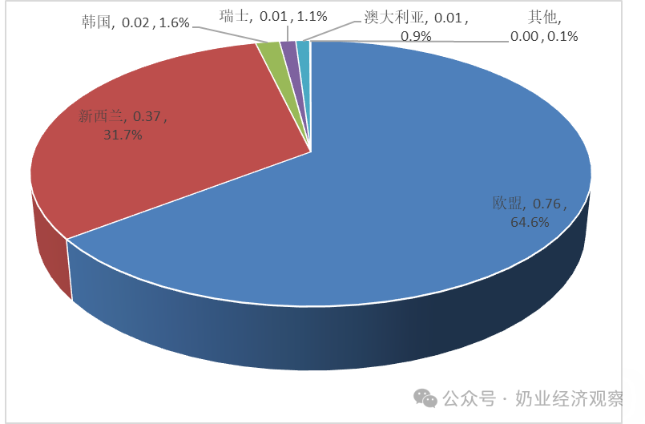](https://www.199it.com/wp-content/uploads/2024/05/1717124740-7329-YWsmhu1ZtNQyg0oBk9uC2xfzHkGA.png)

Figure 3‑3中国婴幼儿配方奶粉进口量变化2017-2023

单位：万吨

[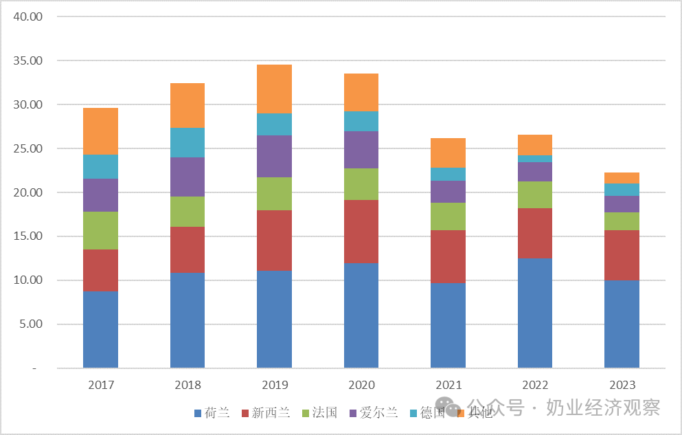](https://www.199it.com/wp-content/uploads/2024/05/1717124740-9859-iahPqYOqicChzLoBSaZ0NomLetrA.png)

**3.1.2  包装牛奶1月进口-25.6%至3.41万吨，价格同比-4.8%**

据中国海关统计，2024年1-1月中国共进口包装牛奶3.41万吨，同比减少25.6%；进口额0.34亿美元，同比减少29.2%，平均价格为999美元/吨，同比下降4.8%。

其中，从欧盟进口1.61万吨，占47.2%，同比减少23.5%；新西兰进口1.24万吨，占36.4%，同比减少34.6%；澳大利亚进口0.52万吨，占15.4%，同比减少4.8%。

 Table 3‑1中国进口包装牛奶2024.1

单位:万吨

[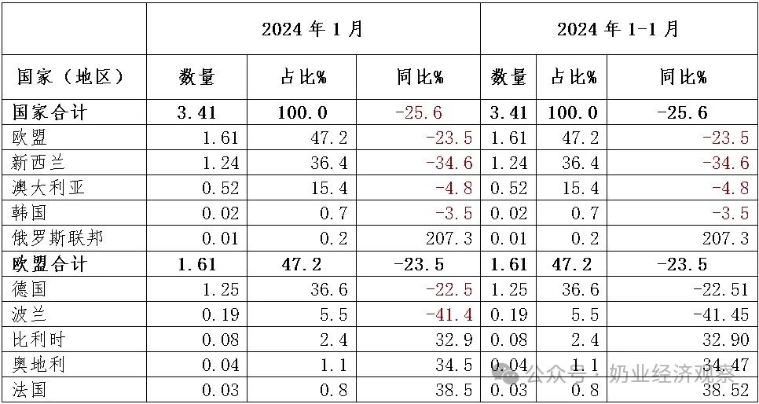](https://www.199it.com/wp-content/uploads/2024/05/1717124740-2367-015tmY3raXjQpvC72kPUGm4WmrIQ.jpg)

Figure 3‑4包装牛奶月度进口量2023-2024

[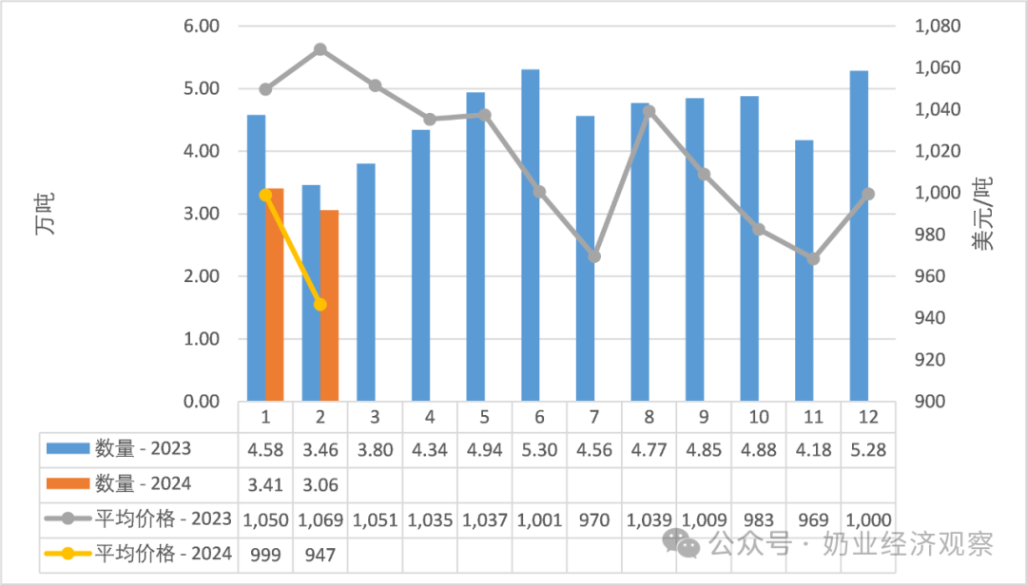](https://www.199it.com/wp-content/uploads/2024/05/1717124740-2357-WGWC0TFXViczZsCanuWLSL0wtBTA.png)

**3.1.3  稀奶油1月进口+24.8%至2.46万吨，价格同比-8.9%**

据中国海关统计，2024年1月中国共进口稀奶油2.46万吨，同比增加24.8%；进口额0.89亿美元，同比增加13.7%，平均价格为3623美元/吨，同比下降8.9%。

其中，从新西兰进口1.69万吨，占68.7%，同比增加36.2%；欧盟进口0.58万吨，占23.7%，同比减少0.7%；英国进口0.15万吨，占6%，同比增加67.8%。

Figure 3‑5稀奶油月度进口量2023-2024

[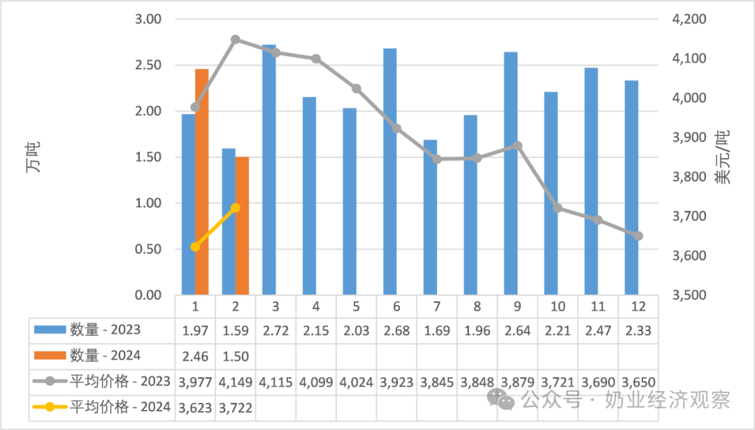](https://www.199it.com/wp-content/uploads/2024/05/1717124740-2447-wCbJiavCtG4wXFLibD1A3EFMNHYQ.png)

**3.1.4   酸奶类1月进口-28.6%至0.08万吨，价格同比+35.5%**

据中国海关统计，2024年1-1月中国共进口酸奶类0.08万吨，同比减少28.6%；进口额0.02亿美元，同比减少3.2%，平均价格为2682美元/吨，同比上涨35.5%。

其中，从欧盟进口0.07万吨，占84.7%，同比减少28.9%。

**04、遗传物质贸易**

**种牛进口**

**4.1.1   活牛1月进口-89.5%至0.29万头，价格同比-31.4%**

据中国海关统计，2024年1月中国共进口活牛0.29万头，同比减少89.5%；进口额0.04亿美元，同比减少92.8%，平均价格为1476美元/头，同比下降31.4%。

其中，从澳大利亚进口0.28万头，占97.4%，同比减少34.2%；总计进口0.29万头，占100%，同比减少89.5%。

Figure 4‑1中国活牛（月度）进口2023-2024

单位:万头

[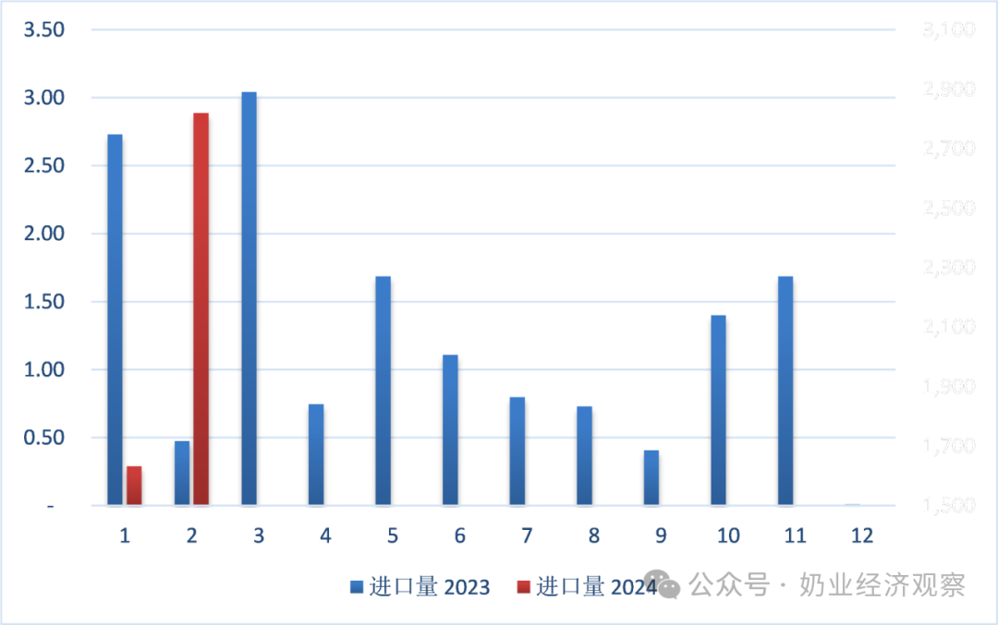](https://www.199it.com/wp-content/uploads/2024/05/1717124741-9048-CIBsGJ3GVBabdp04gobrgd4EZz9Q.png)

**牛冻精进口**

**4.2.1  牛冻精1月进口+38.7%至87.6万头，价格同比-33.6%**

据中国海关统计，2024年1-1月中国共进口冻精87.6万头，同比增加38.7%；进口额0.05亿美元，同比减少7.9%，平均价格为6美元/头，同比下降33.6%。

其中，从美国进口66.68万头，占76.1%，同比增加23.7%；欧盟进口20.92万头，占23.9%，同比增加150%。

Figure 4‑2中国牛冻精（月度）进口

2023-2024

单位:万剂

[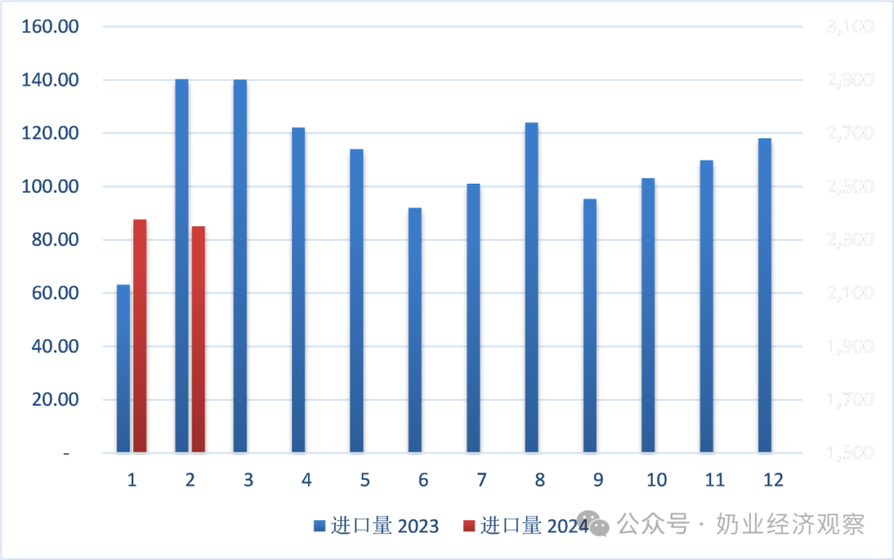](https://www.199it.com/wp-content/uploads/2024/05/1717124740-9253-cvLgSnncBB64CVCJHzlgXulKHftQ.png)

**05、牧草及饲料原料**

**干草进口**

据海关统计， 2024年1月，我国进口干草14.14万吨，同比增0.4%，进口金额.54万美元，同比减34.8%，到岸价381.37美元/吨，同比下跌35.1%。

**5.1.1  进口苜蓿：2024年1月11.77万吨，同比-12%**

据海关统计， 1月，我国进口苜蓿干草累计11.77万吨，同比减-11.7%，进口金额.46万美元，同比减42.5%，平均到岸价387.81美元/吨，同比下跌34.9%。

从进口来源国看，苜蓿干草进口主要来自**美国**10.48万吨，占比89.0%，同比下降6.1%；进口金额4138.9万美元，同比下降38.9%，进口价格395美元/吨，同比下降35%；**西班牙**0.73万吨，占比6.2%，同比下降6.6%；进口金额221.54万美元，同比下降46.3%，进口价格303.97美元/吨，同比下降42.5%；**南非**0.39万吨，占比3.3%，同比下降65.4%；进口金额143.84万美元，同比下降76.4%，进口价格367.84美元/吨，同比下降31.6%。

此外，从苏丹、罗马尼亚、加拿大和哈萨克斯坦有少量进口。

Figure 5‑1 进口苜蓿主要来源国分布2024.1

单位：万吨

[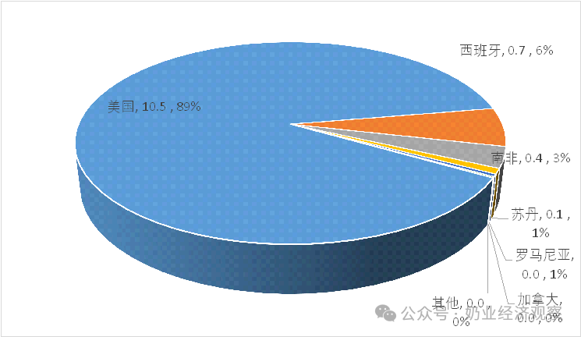](https://www.199it.com/wp-content/uploads/2024/05/1717124740-2481-mViaiaAcShXYWl44b2K48k6sncpg.png)

Figure 5‑2  我国苜蓿草月度进口2023-2024

单位：万吨、美元/吨

[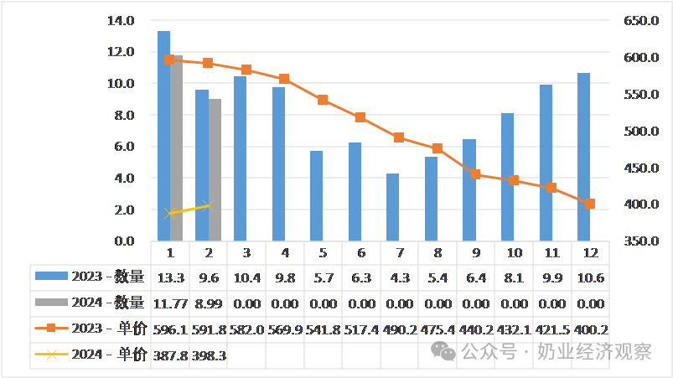](https://www.199it.com/wp-content/uploads/2024/05/1717124741-7301-NrPiaKny1cFoYewqjHjGhKdc6jdw.png)

**5.1.2  进口燕麦草：2024年1月2.19万吨，增269%**

**燕麦干草**：据海关统计， 1月，我国进口燕麦干草2.19万吨，同比增268.7%，进口金额.08万美元，同比增187.6%，到岸价354.46美元/吨，同比跌22.0%。

燕麦草进口主要来自于澳大利亚。

Figure 5‑3  中国燕麦草月度进口2023-2024

单位：万吨、美元/吨

[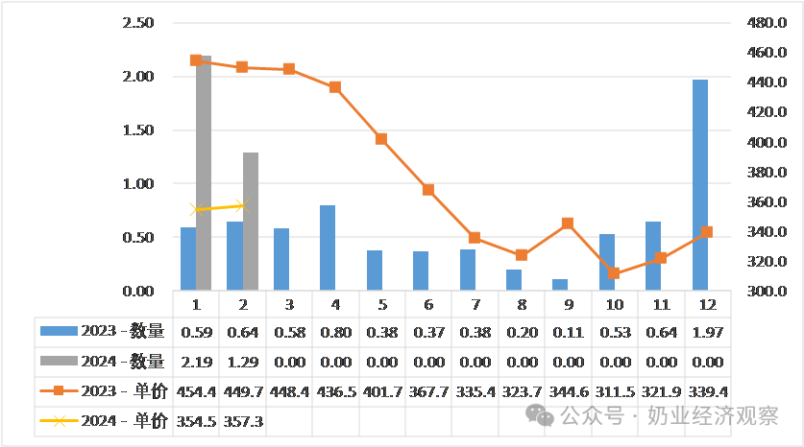](https://www.199it.com/wp-content/uploads/2024/05/1717124741-2811-5CPvTSib8hmfSKcCUdHSOzbDzVjA.png)